**Naslov naloge: Piktogram**

**Kategorija** (označi vse primerne): 🞏 4 OŠ 🞏 5 OŠ **X** 6 OŠ **X** 7 OŠ **X** 8 OŠ **X** 9 OŠ  
 🞏1 SŠ 🞏 2 SŠ 🞏 3 SŠ 🞏 4 SŠ

**Tip naloge:** **X** izdelava od začetka🞏 popravljanje 🞏 dopolnjevanje

**Programerski koncepti: X** zanke🞏 pogoji  **X** spremenljivke🞏 operatorji **X** podprogrami **X** seznami 🞏 rekurzija

**Zasnovana na** (če obstaja, URL naloge, na kateri temelji): <http://pisek.acm.si/contents/4907-905475276192595697-447612994611913364-1496850131226426904/>

**Predlagatelj** (ime, priimek, e-pošta): Ana Cencelj, ana.cencelj@os-grize.si

**Besedilo naloge:**

Pišek je 6 dni zapored iskal jajčka. Število najdenih jajčkov si je zapisal v vrstici pred njim. Pišek naj shrani število jajčk v seznam, nato pa naj številke v seznamu uporabi, da izriše vodoravne stolpce z jajčki po dnevih.

Prvi stolpec začne risati pod prvo številko na mreži.

Preden pa lahko v tabelo vnašamo vrednosti, moramo tabelo ustvariti.

**Mreža:**

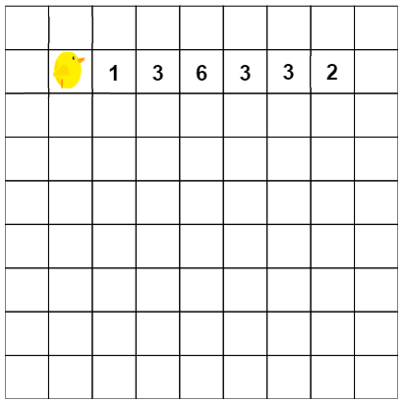

**Testni primeri** (če je poleg osnovnega še kakšen):

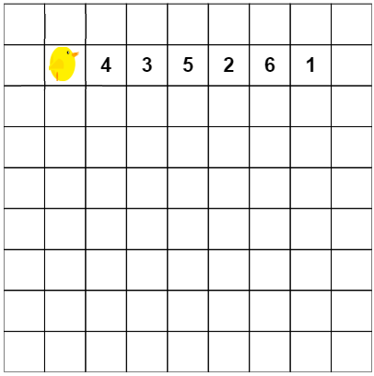

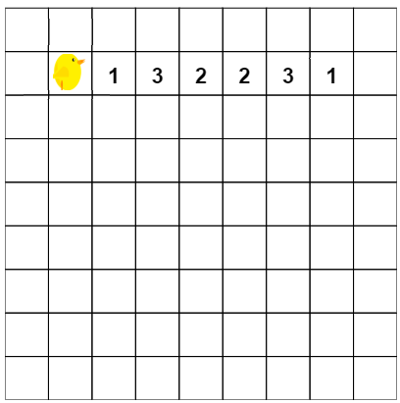

**Delčki na voljo**:

**Vnaprej podana koda** (če je):

**Rešitev**:

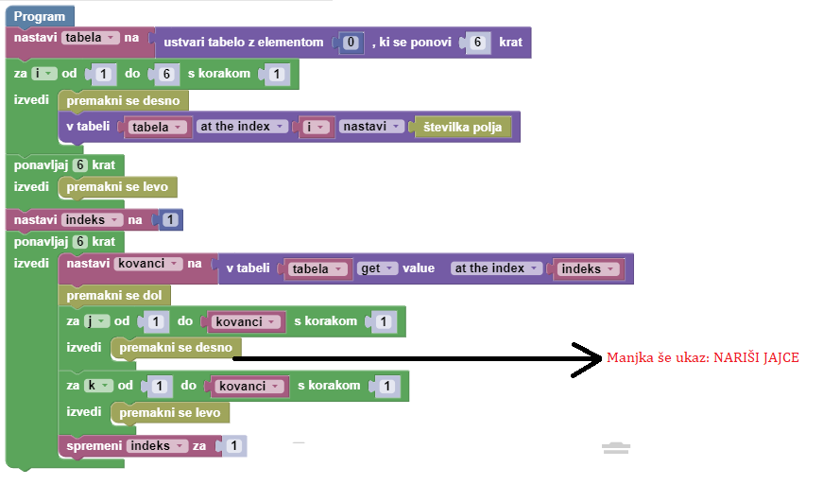

**Opombe za tehnično izdelavo:**

Potrebno je dodati ukaz NARIŠI JAJCE, ki v polje nariše JAJCE.